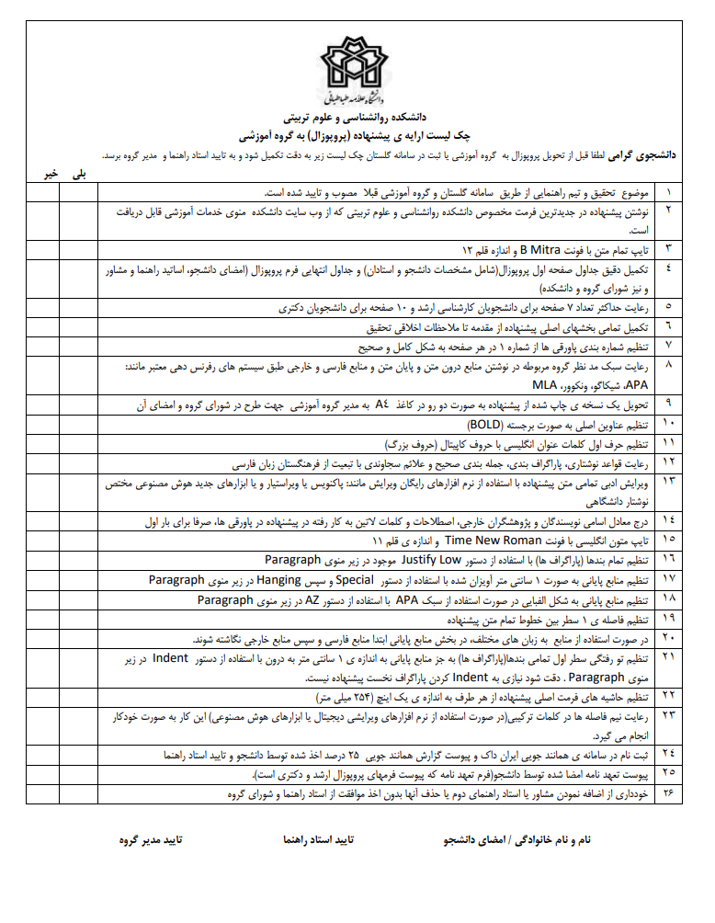


دانشکده روانشناسی و علوم تربیتی
طرح تحقیق کارشناسی ارشد
دانشجو | نام ونام خانوادگی: | رشته : |  |  | تاریخ تحویل:
دانشجو | شماره دانشجویی : | ورودی سال ......... مهر بهمن |  |  | دوره : روزانه شبانه پردیس
طرح تحقیق | موضوع فارسی:  موضوع انگلیسی:
استادان | استاد راهنما |  | استادمشاور | در جلسه مورخه در گروه آموزشی تایید شد.
استادان | نام و نام خانوادگی |  | نام و نام خانوادگی | مدیر گروه آموزشی  امضا
تعهد دانشجو | اینجانب : دانشجوی کارشناسی ارشد رشته متعهد می گردم نسبت به رفع نقص پرونده و دفاع از پایان نامه بر اساس زمان مشخص در ستون فوق اقدام نموده و مسئولیت تکراری بودن موضوع و یا عدم رعایت هر نوع حقوق مادی و معنوی استفاده از آثار دیگران در این پایان نامه به عهده اینجانب خواهد بود. |  |  |  |  | امضا دانشجو

عنوان تحقیق
مقدمه و بیان مسأله (ورود به موضوع، توضیح روشن مفاهیم، رویکردها وپژوهشهای مرتبط با موضوع شکافها و تناقض هایی زمینه که موجب پیدایش مسأله شده است، بیان روشن مسأله- حد اکثر دو صفحه)

هدف پژوهش(اهداف کلی و اهداف جزئی)
سوالها (سوال کلی و سوالات جزئی) یا فرضیههای پژوهش

اهمیت و ضرورت پژوهش(حد اکثر نیم صفحه)

روش پژوهش(رویکرد، روش، مراحل روش)

جامعه مورد پژوهش

نمونه و روش نمونه گیری (نحوه انتخاب نمونه متناسب با روش پژوهش به طور عملی توصیف شود) (حد اکثر نیم صفحه)
ابزار اندازه گیری یا روش های عملی جمع آوری دادهها: (در مورد آزمون ها: تاریخچه ساخت، روایی پایایی، نحوه نمرهگذاری و تفسیر به اختصار توضیح داده شود. در مورد روش کیفی روش و ابزار جمع آوری دادهها بیان شود)
تکمیل جدول خلاصه ی روش شناسی زیر به تفکیک سوالات پژوهش در این قسمت الزامی است:
سوالات پژوهش | رویکرد تحقیق | روش تحقیق | جامعه/مشارکت کنندگان | روش نمونه گیری | نمونه تحقیق | روش تحلیل داده ها

تعریف نظری و عملیاتی مفاهیم (فقط متغیرهای مربوط به سوالها یا فرضیهها در پژوهش کمی و مفاهیم در پژوهش کیفی تعریف شود)
روش گردآوری داده ها
روش تحلیل داده ها
منابع (مطابق APA و اصول تایید شده در چک لیست پروپوزال دانشکده)

